**BÀI TẬP 1**

**1. Tìm hiểu 3 website về bất động sản**

Website 1 : <https://alonhadat.com.vn/>

Website 2 : https://batdongsan.com.vn/

Website 3 : Website Hosiana.vn

**2. Nhận xét về website bất động sản.**

Tính năng Website Bất động sản

* **Trang chủ** : là sự thể hiện ngắn gọn và tổng hợp của các trang thành viên khác một cách chuyên nghiệp và hiệu quả. Bao gồm các trang con :
  + Nhà đất bán
  + Nhà đất cho thuê
  + Dự án
  + Nhà môi giới
  + Hỗ trợ trực tuyến
* **Module giới thiệu về công ty: là module giới thiệu về công ty và dịch vụ. Một bài giới thiệu về công ty bao gồm “ tiêu đề, hình ảnh, giới thiệu “ và danh sách các sản phẩm dịch vụ.**
* **Module dự án :**

- Dự án mới

- Dự án nhà đầu tư

- Dự án xem nhiều

Đăng dự án mới, sửa dự án, xóa dự án, sắp xếp dự án theo thứ tự.

* **Module giao dịch bất động sản :**
* Module cho Thuê – Thuê :
  + Khu vực cho thuê.
  + Thông tin cho thuê.
* Module cần Bán – Mua :
  + Khu vực bán.
  + Thông tin bán.
* **Module tư vấn**

- Tư vấn đầu tư bất động sản.

- Tư vấn phong thủy.

- Tư vấn kiến trúc & Nội thất.

- Tư vấn tài chính.

- Tư vấn luật bất động sản.

- Tư vấn xây, sửa, dọn nhà

* **Module hỗ trợ trực tuyến - support o­nline :**

- Hỗ trợ trực tuyến qua các hệ thống o­nline thông dụng nhất hiện nay như:  
- Yahoo, skype.  
- Các thông tin support khác như điện thoại, email.  
- Admin có thể quản lý và thay đổi thông tin về hỗ trợ o­nline.

* **Module tìm kiếm** :

Tìm kiếm cơ bản: tìm kiếm theo các chức năng như sau:  
- Từ khóa tìm kiếm.  
- Khu vực cần tìm kiếm.  
- Tìm kiếm nâng cao, tìm kiếm theo các tiêu chí sau:” Từ khóa tìm kiếm, Khu vực cần tìm kiếm, danh mục cần tìm kiếm, Giá, thể loại, loại phòng, các tiện ích trong phòng,.. “

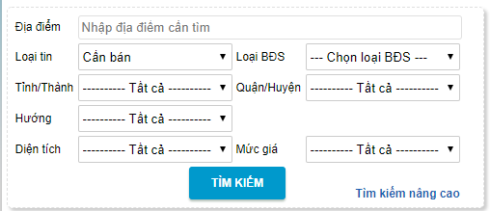

* **Module Liên hệ**

- Hiển thị thông tin công ty: tên công ty, số điện thoại, Fax, hotline…..

- Form lấy thông tin của khách hàng cần liên hệ.